Aviation Industry News
MULTE AGLI AEROPORTI PER IL TROPPO RUMORE

Dopo Schiphol (1) , anche Bruxelles Airport (EBBR) incontra difficoltà ambientali.
Il 22 ottobre scorso, la Corte d'Appello di Bruxelles ha dato ragione a più di 300 residenti nell’area di Oostrand, una zona vicina alla pista 02/20 dell'aeroporto di Bruxelles, che dal febbraio 2004 lamentano atterraggi troppo rumorosi sulla pista 02. Dalla lettura della sentenza si evince che si tratta di oltre 300 abitanti dei comuni di Kraainem, Wezembeek-Oppem e Sint-Pieters-Woluwe, che protestano per il rumore degli aerei che volano sopra di loro, lamentele che si sono aggravate dal febbraio 2004 e dal piano di distribuzione movimenti voluto dell'allora ministro della Mobilità Bert Anciaux.
Nella sua sentenza il tribunale afferma che lo Stato belga "ha commesso degli errori decidendo l'uso preferenziale della pista 02 (nota: nel frattempo divenuta 01) il 28 febbraio 2004" e modificando le norme sul suo uso nell'agosto 2003, rendendo questa pista la più utilizzata. Secondo il tribunale, queste decisioni hanno quasi raddoppiato l'utilizzo della 02/20 per gli atterraggi tra il 1997-2003 (8.876 all'anno) e il 2004-2018 (15.759 all'anno).
Ora tenendo conto che l’uso di una pista aeroportuale dipende in via primaria dalla intensità e direzione del vento rimane piuttosto difficile comprendere come la Corte possa aver stabilito che sono stati commessi errori nel decidere l’uso della pista, perché ciò implicherebbe che dal punto di vista operativo gli aerei sono stati fatti atterrare su una pista che si poteva evitare. A parte questa nostra osservazione rimane comunque il fatto che già nel marzo del 2017, la Corte d'appello aveva stabilito la colpa dello Stato belga in relazione all'articolo 8 della Convenzione europea dei diritti dell'uomo che stabilisce il diritto alla protezione di un ambiente sano, e ciò si riferiva ai movimenti aeroportuali avvenuti nel periodo dall'8 febbraio 2004 al 31 dicembre 2011.
Nello stesso spirito, la Corte d'appello ha condannato lo Stato belga per il periodo successivo, ossia dal 1° gennaio 2012 al 31 ottobre 2018, lasciando aperta la porta a nuovi ricorsi sulla base di prove per il periodo successivo dal 31 ottobre 2018 fino ad oggi. Per entrambi questi periodi, la Corte riconosce un problema di salute pubblica sulla base del livello di inquinamento acustico subito dai residenti, che eccede le soglie di rumore stabilite dall'Organizzazione Mondiale della Sanità (OMS).
La Corte ha inoltre stabilito che i danni subiti dai residenti durante gli anni di eccessivo inquinamento acustico devono essere riparati, riconoscendo loro un significativo risarcimento sulla base della posizione all'interno dell’area-contorno del rumore.
Forti del successo del loro processo, i residenti chiedono che lo Stato belga, ovvero l’autorità preposta al movimento del traffico aereo modifichi le istruzioni sulla componente vento per l'utilizzo delle piste, in modo da non utilizzare più la pista 01.
La pista in questione che vediamo evidenziata in rosso nella sottostante mappa aeroportuale è la più corta delle tre piste disponibili su EBBR:
-La 07L/25L è 3600 metri;
-La 07R/25R è 3200 metri;
-La 01/19 è di 2900 metri.
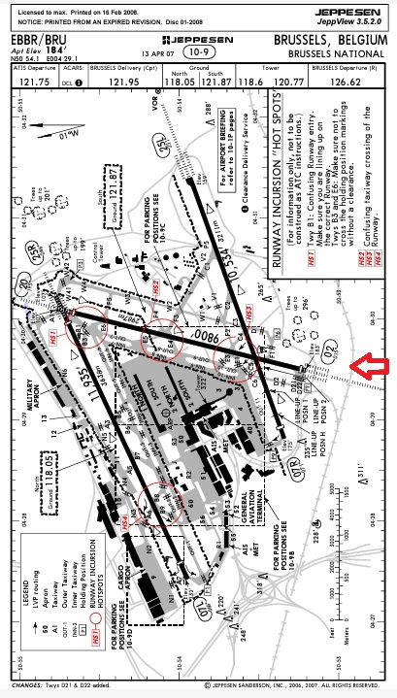
L'atterraggio e il decollo avvengono preferibilmente controvento, anche se in caso di vento debole si può fare una deviazione. Poiché all'aeroporto di Bruxelles il vento soffia prevalentemente da sud-ovest, gli aerei decollano generalmente in direzione sud-ovest e atterrano da est. Durante la notte e il fine settimana, quando c'è meno traffico, si deroga a questa regola generale. Con l'intento di distribuire il più possibile il disturbo da rumore, il governo federale ha imposto uno specifico sistema di piste preferenziali, meglio conosciuto con l'abbreviazione inglese PRS (Preferential Runway System).
Da parte sua l’attuale gestore tiene a precisare che l’ autorizzazione ambientale per l'aeroporto di Bruxelles è valida fino all'8 luglio 2024. Una nuova autorizzazione è essenziale affinché l'aeroporto continui a svolgere il suo ruolo di motore economico. Il gestore tiene a precisare che con 64.000 posti di lavoro e 3,2 miliardi di euro di valore aggiunto all'anno, l'aeroporto di Bruxelles rappresenta il secondo motore economico del Paese come tale è necessario trovare un equilibrio tra il suo ruolo economico e l'impatto delle sue attività sull'ambiente.
Negli ultimi anni l'aeroporto ha già adottato numerose misure per ridurre il proprio impatto ambientale. Grazie a tariffe altamente differenziate, le compagnie aeree sono incoraggiate a utilizzare aerei moderni e più silenziosi. Dall'aprile 2023, pagheranno fino a 20 volte di meno per gli aerei più silenziosi ed efficienti dal punto di vista energetico, tenendo conto anche delle emissioni di azoto. Inoltre, l'Aeroporto di Bruxelles è impegnato in tecniche di atterraggio più silenziose, nel rullaggio con un solo motore e nell'elettrificazione delle attrezzature di assistenza a terra. (2)
Se si va sul sito istituzionale della società di gestione (3) è sempre disponibile H24 la situazione sulle piste in funzione in tempo reale, come da immagine che segue.
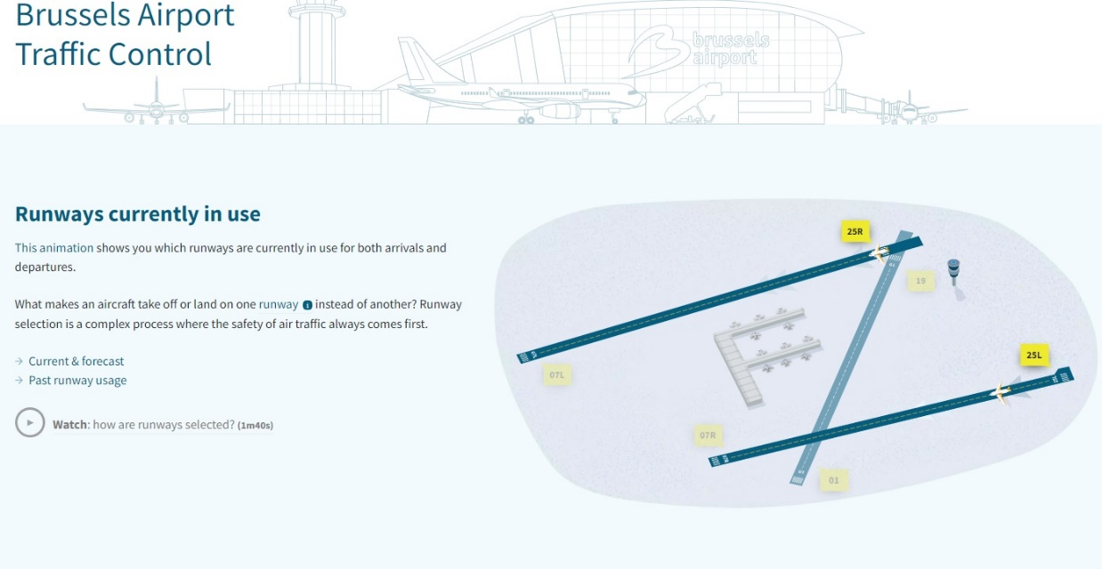

Lo scalo noto anche con il nome di Zaventem è attualmente gestito da The Brussels Airport Company N.V./S. e nel 2022 ha movimentato circa 20 milioni di passeggeri. Ricordiamo inoltre come la città di Bruxelles disponga anche dello scalo di Charleroi (EBCI) “scoperto” da Ryanair, il quale però si trova a circa 45 km a sud della capitale belga.
Non possiamo dire quale sarà l’epilogo delle vicende di Zaventem e se ci saranno ricorsi in merito alla recente sentenza, una cosa comunque è certa: in Europa i tempi si fanno sempre più difficili per il mezzo aereo il quale, fra l’avanzata dei treni ad alta velocità e la richiesta delle autorità di politiche sempre più green, non trova possibilità di sviluppo e ciò malgrado le compagnie aeree da tempo ormai siano costrette a pagare per ogni volo le noise charge (che dovrebbero venir usate per opere di insonorizzazione delle aree aeroportuali) e siano inoltre costrette a dotarsi di aerei con motori di ultima generazione a basso consumo di CO2.
Anche per gli aerei sembra ripetersi la medesima vicenda delle antenne telefoniche sui palazzi. Tutti vogliono la copertura dei collegamenti ma allo stesso tempo tutti vogliono che i ripetitori vengano installati altrove, così per i servizi aerei a tutti fa piacere avere un aeroporto vicino alla propria città ma possibilmente gli aerei per atterrare e decollare vadano altrove...

- “La scure ecologica colpisce gli aeroporti” 29 aprile 2023 nostra Newsletter
- https://www.brusselsairport.be/en/pressroom/news/permit-renewal
- https://www.batc.be/en

www.Aviation-Industry-News.com
28/12/2023

E’uscito:
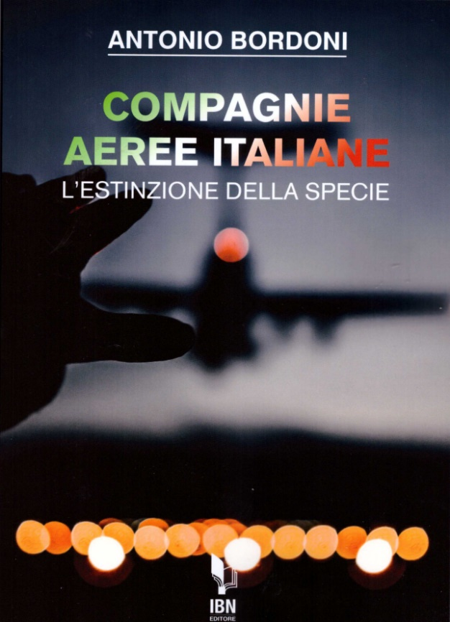

info@ibneditore.it
In questo libro il lettore troverà le tante, tantissime compagnie aeree italiane che ci hanno provato. Ma non si tratta di una elencazione alfabetica, stile enciclopedia in quanto abbiamo ritenuto fosse molto più interessante inquadrare la nascita (e la scomparsa) dei singoli vettori nel contesto storico che in quel momento caratterizzava l’aviazione commerciale la quale, come tutti sanno, ha vissuto molteplici cambiamenti: deregulation, la fine del cartello tariffario, la nascita del terzo livello, l’apparizione delle compagnie low cost, gli accordi code sharing... Il lettore inizierà il suo viaggio dall’aviazione commerciale degli anni del secondo dopoguerra per giungere fino ad oggi quando il nostro maggior vettore, quello una volta denominato di bandiera, è finito risucchiato nella galassia Lufthansa. Un libro che vi farà capire perché l’aviazione commerciale in Italia è scesa a livelli non certo degni di un Paese che fa parte del G7, un Paese che per i vettori aerei è ad alto rischio di mortalità.
“Immergetevi nella lettura delle oltre cento compagnie nate nel nostro Paese, ma non meravigliatevi scoprendo quante nel 2023 rimangono ancora attive.”

